2

5/05/2023, 17:53

:: Gestão em Saúde ::

**Relatório - Contratado X Realizado**

Unidade: HOSP REG DO VALE DO PARAIBA

Período: Janeiro a Março de 2022

25-05-2023 17:53

**4**

**43 - Internações**

**Janeiro**

**Cont.**

**Fevereiro**

**Março**

**Cont.**

**Total**

**Real.**

**Cont.**

180

0

**Real.**

**Real.**

**Cont. Real.**

**%**

Clínica Médica

Obstetrícia

Pediatria

180

206

0

186

0

180

189

0

**540**

**0**

**581 7,59**

0

0

0

0

**0**

**0**

**0**

**0,00**

**0,00**

**0,00**

0

0

0

0

**0**

Psiquiatria

**Total**

0

0

0

0

0

0

**0**

**180**

**206**

**180**

**186**

**180**

**189**

**540**

**581 7,59**

**4**

**73 - Saídas Hospitalares em Clínica Cirúrgica**

**Janeiro**

**Cont.**

**Fevereiro**

**Cont.**

270

**Março**

**Cont.**

**Total**

**Cont. Real.**

**810 683 -15,68**

460 **1.137 1.237 8,80**

**703 1.947 1.920 -1,39**

**Real.**

**Real.**

**Real.**

**%**

Eletivas

Urgências

**Total**

270

207

381

233

396

**629**

270

379

**649**

243

379

379

**649**

**588**

**649**

**4**

**44 - Hospital-Dia**

**Janeiro**

**Cont.**

**Fevereiro**

**Cont.**

**Março**

**Cont.**

**Total**

**Real.**

**Real.**

**Real.**

**Cont. Real.**

**%**

Cirurgia Hospital -

Dia

0

0

0

0

0

0

**0**

**0 0,00**

Cirurgia

Ambulatorial

5

00

389

500

585

500

621 **1.500 1.595 6,33**

**Total**

**500**

**389**

**500**

**585**

**500**

**621 1.500 1.595 6,33**

**4**

**45 - Urgência**

**Janeiro**

**Cont.**

**Fevereiro**

**Cont.**

**Março**

**Cont.**

**Total**

**Real.**

**Real.**

**Real.**

**Cont. Real.**

**%**

Quantidade

1.150

**1.150**

1.162

1.150

1.072

1.150

**1.150**

1.245 **3.450 3.479 0,84**

**Total**

**1.162**

**1.150**

**1.072**

**1.245 3.450 3.479 0,84**

**5**

**29 - Consultas Médicas**

**Janeiro**

**Cont.**

**Fevereiro**

**Cont.**

**Março**

**Cont.**

**Total**

**Real.**

**Real.**

**Real.**

**Cont.**

**Real.**

**%**

Primeiras Consultas

Rede

5

50

480

760

550

850

506

825

550

496 **1.650 1.482 -10,18**

848 **2.550 2.433 -4,59**

Interconsultas

850

850

5.455

**6.855**

Consultas

Subseqüentes

5

.455

5.172

5.455

**6.855**

5.768

6.915 **16.365 17.855**

**8.259 20.565 21.770**

**9,10**

**5,86**

**Total**

**6.855**

**6.412**

**7.099**

**5**

**30 - Consultas Não Médicas**

**Janeiro**

**Cont.**

**Fevereiro**

**Cont.**

**Março**

**Cont.**

**Total**

**Cont. Real.**

**Real.**

**Real.**

**Real.**

**%**

Primeiras Consultas

Rede

0

0

0

0

0

0

**0**

**0**

**0,00**

Interconsultas

120

223

120

326

120

356

**360**

**905 151,39**

https://gestao.saude.sp.gov.br/principal.php

1/4

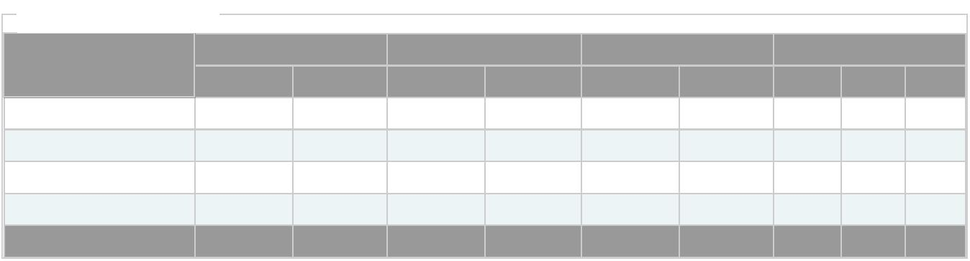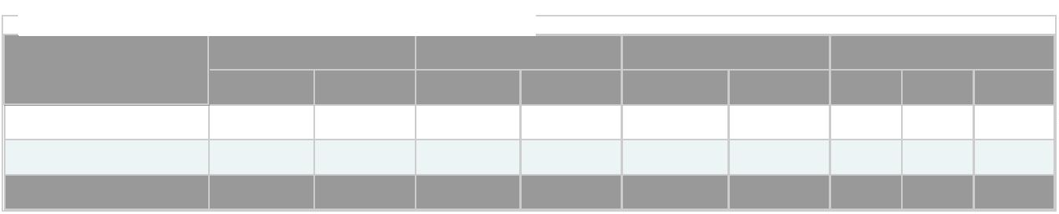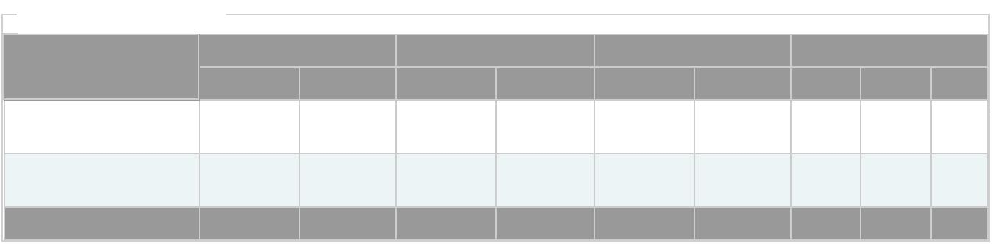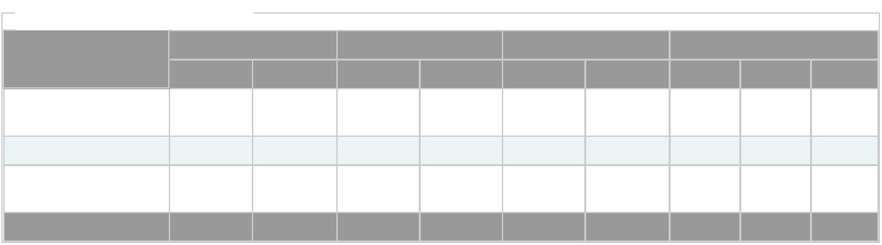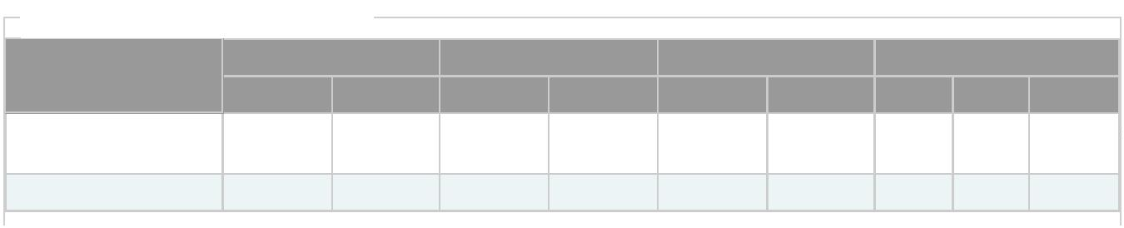

2

5/05/2023, 17:53

Consultas

:: Gestão em Saúde ::

6

40

562

640

623

640

657 **1.920 1.842**

**-4,06**

Subseqüentes

Procedimentos

Terapêuticos

(sessões)

460

300

460

392

460

485 **1.380 1.177 -14,71**

**Total**

**1.220**

**1.085**

**1.220**

**1.341**

**1.220**

**1.498 3.660 3.924**

**7,21**

**4**

**47 - SADT Externo**

**Janeiro**

**Cont.**

**Fevereiro**

**Cont.**

**Março**

**Cont.**

**Total**

**Cont. Real.**

**Real.**

**Real.**

**Real.**

**%**

Diagnóstico em

Laboratório Clínico

0

0

0

0

0

0

0

0

0

0

0

0

**0**

**0**

**0**

**0,00**

**0,00**

Diagnóstico por

Anatomia Pat. E

Citopatologia

**0**

Diagnóstico por

Radiologia

5

2

4

00

00

00

286

152

500

200

400

451

180

961

500

200

400

366 **1.500 1.103 -26,47**

161 **600 493 -17,83**

930 **1.200 2.909 142,42**

Diagnóstico por

ultra-sonografia

Diagóstico

Tomografia

1.018

Diagnósticp por

Ressonância

Magnética

0

0

0

0

0

0

0

**0**

**0**

**0**

**0,00**

**0,00**

Diagóstico po

Medicina Nuclear in

vivo

0

53

0

0

80

0

0

60

0

0

80

0

0

71

0

**0**

**240**

**0**

Diagnóstico por

Endoscopia

8

0

0

**184 -23,33**

Diagnóstico por

Radiologia

**0**

**0,00**

Intervencionista

Métodos

Diagnósticos em

especialidades

155

82

155

123

155

0

112

0

**465**

**0**

**317 -31,83**

Diag.Procedimentos

Especiais em

0

0

0

0

**0**

**0,00**

Hemoterapia

**Total**

**1.335**

**1.591**

**1.335**

**1.775**

**1.335**

**1.640 4.005 5.006 24,99**

**4**

**48 - Tratamentos Clínicos**

**Janeiro**

**Cont.**

**Fevereiro**

**Março**

**Cont.**

**Total**

**Cont.**

**Real.**

**Cont.**

**Real.**

**Real.**

**Real.**

**%**

Tratamento em

Oncologia - Sessão

de Radioterapia

3.200

1.360

1.769

986

3.200

1.781

1.037

3.200

2.018 **9.600 5.568 -42,00**

1.177 **4.080 3.200 -21,57**

Tratamento em

Oncologia -

Quimioterapia (QT)

1.360

616

1.360

616

Tratamento em

Oncologia -

Hormonioterapia

(HT)

6

16

0

655

0

619

0

677 **1.848 1.951**

**5,57**

**0,00**

Tratamento em

Oncologia -

Fornecimento QT

para Clínica

0

0

0

**0**

**0**

Adicional

Tratamento em

Oncologia -

Fornecimento HT

para Clínica

0

0

0

0

0

0

0

0

0

0

0

0

**0**

**0**

**0**

**0**

**0,00**

**0,00**

Adicional

Tratamento em

Nefrologia - Diálise

Peritoneal

(pacientes)

https://gestao.saude.sp.gov.br/principal.php

2/4

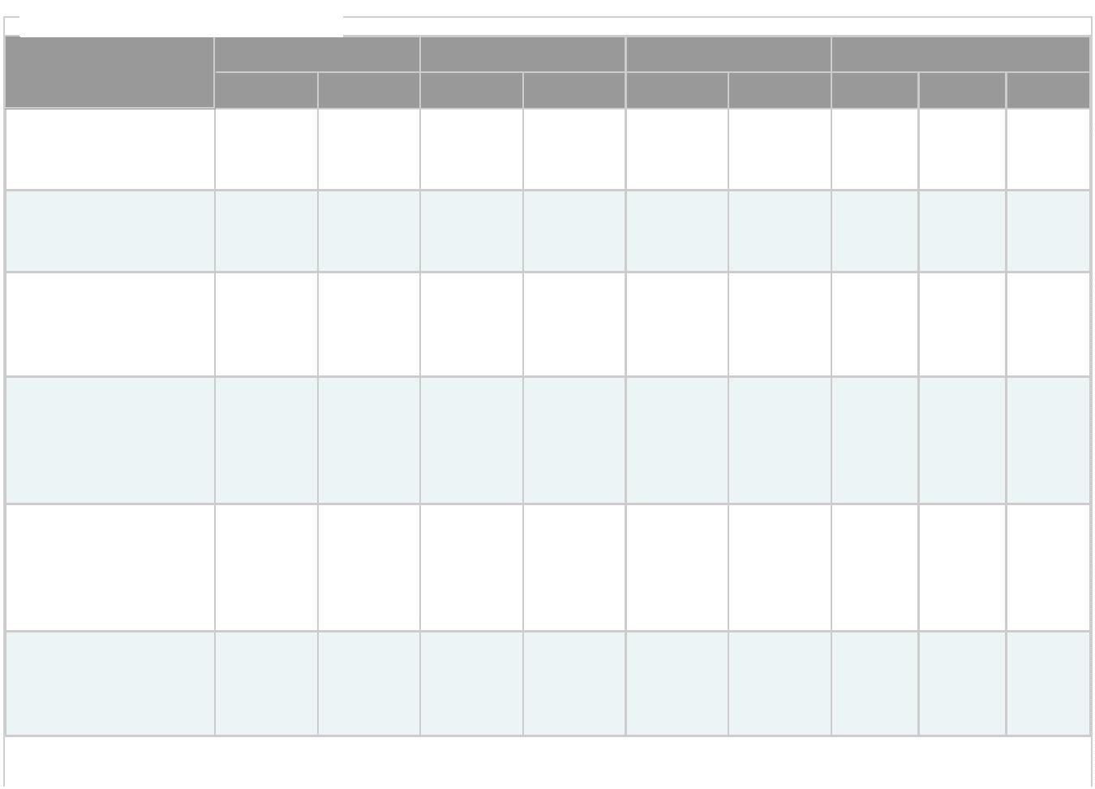

2

5/05/2023, 17:53

Tratamento em

:: Gestão em Saúde ::

Nefrologia - Sessão

Diálise

0

0

0

0

0

0

**0**

**0**

**0,00**

Terapias

Especializadas -

Litotripisia

232

212

232

216

232

252

**696**

**680 -2,30**

Tratamento em

Oftalmologia

1

.400

1.677

1.400

1.687

1.400

2.026 **4.200 5.390 28,33**

**Total**

**6.808**

**5.299**

**6.808**

**5.340**

**6.808**

**6.150 20.424 16.789 -17,80**

**6**

**47 - Exames de Alta Suspeição - Oncologia**

**Janeiro**

**Cont.**

**Fevereiro**

**Cont.**

**Março**

**Cont.**

**Total**

**Real.**

**Real.**

**Real.**

**Cont. Real.**

**%**

Biopsia pele / partes

moles

0

11

0

0

0

0

6

0

0

0

31

0

**0**

**0**

**0**

**48 0,00**

Biopsia próstata guiada

por US

0

0

0

0

**0**

**0**

**0,00**

**0,00**

PAAF tireóide guiada por

US

0

0

Colonoscopia

0

0

0

0

0

0

0

0

0

0

**0**

3

17

0

0

0

0

0

0

0

0

0

0

0

**0**

10

19

0

0

0

0

0

0

0

0

0

0

0

**0**

30

42

0

**0**

**0**

**0**

**0**

**0**

**0**

**0**

**0**

**0**

**0**

**0**

**43 0,00**

**78 0,00**

Esogastroduodenoscopia

Retossigmoidoscopia

RM crânio

**0**

**0**

**0**

**0**

**0**

**0,00**

**0,00**

**0,00**

**0,00**

**0,00**

0

0

0

RM crânio com sedação

TC abdome superior

TC tórax

0

0

0

0

0

0

0

0

0

US próstata abdominal

US próstata transretal

US tireóide

17

0

14

0

20

0

**51 0,00**

**0,00**

**0**

33

**81**

43

**92**

67

**143 0,00**

**363 0,00**

**Total**

**190**

**6**

**54 - Projeto Especial "Corujão da Saúde - Oftalmologia"**

**Janeiro**

**Cont.**

**Fevereiro**

**Cont.**

**0**

**Março**

**Cont.**

**Total**

**Cont. Real.**

**Real.**

**Real.**

**Real.**

**%**

Consultas médicas

**0**

**0**

**0**

**0**

**0**

**0**

**0**

**0**

**0,00**

Primeiras Consultas

em Oftalmologia

0

0

0

**0**

0

0

0

0

**0**

**0,00**

Exames em

Oftalmologia

**0**

**0**

**20**

**0**

**49**

**0**

**0**

**69 0,00**

Biometria Ultrassônica

(Monocular)

0

0

0

0

0

**0**

**0,00**

Campimetria

Computadorizada

0

0

0

0

0

0

0

0

0

0

0

0

0

0

0

0

0

0

**0**

**0**

**0**

**0**

**0**

**0**

**0,00**

**0,00**

**0,00**

Mapeamento de Retina

Microscopia Especular

de Córnea

Paquimetria

Ultrassônica

0

0

0

0

0

0

0

0

0

0

**0**

**0**

**0**

**0,00**

Retinografia Colorida

Binocular

16

36

**52 0,00**

**17 0,00**

Retinografia

Fluorescente Binocular

/

0

0

0

0

0

0

4

0

0

0

13

0

**0**

**0**

Angiofluoresceinografia

Tomografia de

Coerência Óptica -

OCT

**0**

**0,00**

Topografia

Computadorizada de

Córnea

0

0

0

0

0

0

0

0

0

0

0

0

**0**

**0**

**0**

**0**

**0,00**

**0,00**

US de Globo Ocular /

Órbita (Monocular)

https://gestao.saude.sp.gov.br/principal.php

3/4

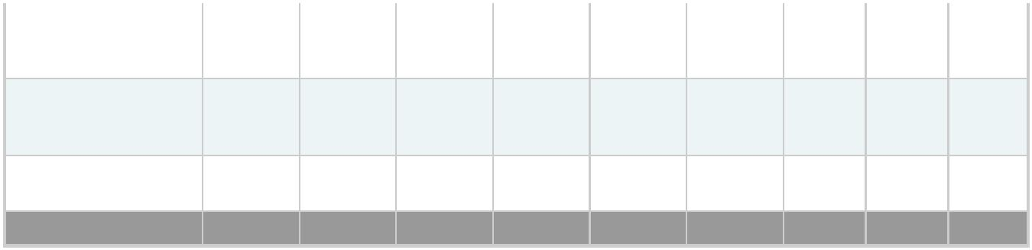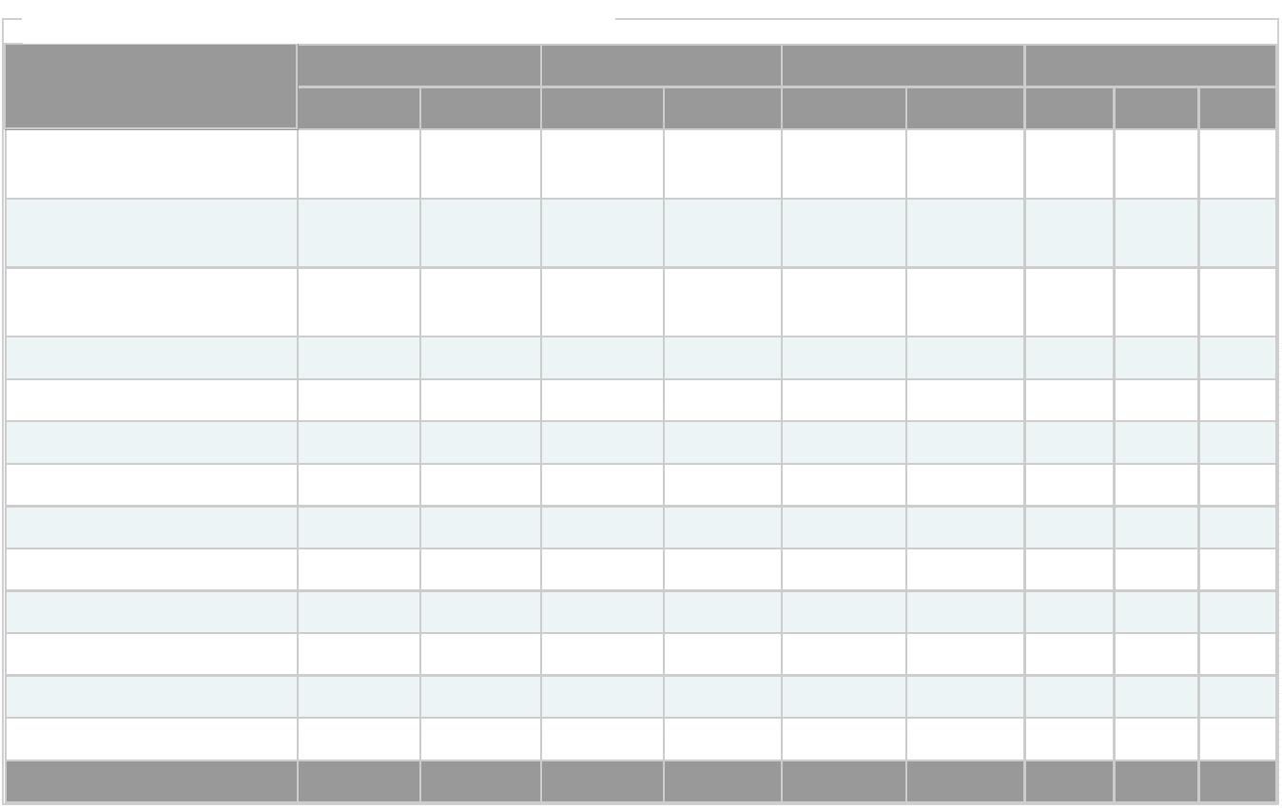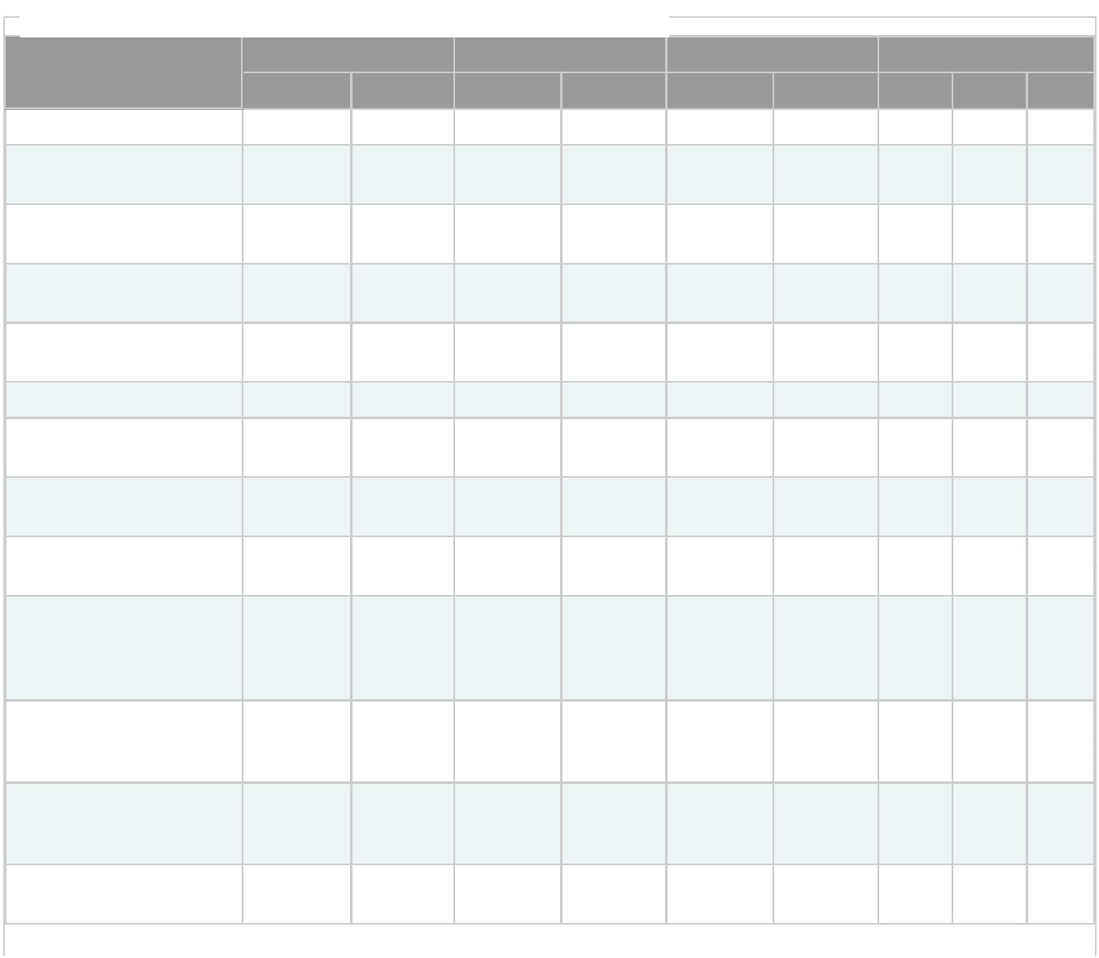

2

5/05/2023, 17:53

Cirurgias

:: Gestão em Saúde ::

**0**

0

0

**0**

0

0

**0**

0

0

**0**

0

0

**0**

0

0

**0**

0

0

**0**

**0**

**0**

**0**

**0**

**0**

**0,00**

**0,00**

**0,00**

Oftalmológicas

Capsulotomia a YAG

Laser

Tratamento Cirúrgico

de Pterígio

Facectomia c/

Implante de Lente

Intra-Ocular

0

0

0

0

0

0

**0**

**0**

**0**

**0,00**

**0,00**

Facoemulsificação c/

Implante de Lente

Intra-Ocular Dobrável

0

0

0

0

0

0

0

0

0

0

0

0

**0**

**0**

Fotocoagulação a

Laser

**0**

**0**

**0,00**

**0,00**

Vitrectomia posterior

0

0

0

0

0

0

**0**

**0**

**Total**

**0**

**0**

**0**

**20**

**0**

**49**

**69 0,00**

**6**

**75 - Projeto Especial "Corujão da Saúde - Cirurgias Eletivas"**

**Janeiro**

**Cont.**

**Fevereiro**

**Março**

**Cont.**

**Total**

**Cont. Real.**

**Real.**

**Cont.**

**Real.**

**Real.**

**%**

Adenoidectomia

Amigdalectomia

Colecistectomia

0

0

0

0

0

0

0

0

0

0

0

0

0

0

0

0

**0**

**0**

**0**

**0**

**0,00**

0

0

**0**

**0**

**0,00**

**0,00**

Escleroterapia Com

Espuma

0

0

0

0

0

0

0

0

0

0

0

0

**0**

**0**

**0**

**0**

**0,00**

**0,00**

Hernioplastia

Inguinal

Histerectomia

Perineoplastia

0

0

0

0

0

0

0

0

0

0

0

0

**0**

**0**

**0**

**0**

**0,00**

**0,00**

Ressecção

Endoscópica De

Próstata

0

0

0

0

0

0

0

0

0

0

0

0

**0**

**0**

**0**

**0**

**0,00**

**0,00**

Tratamento Cirúrgico

De Varizes

Vasectomia

0

0

0

0

0

0

**0**

**0**

**0**

**0**

**0,00**

**0,00**

**Total**

**0**

**0**

**0**

**0**

**0**

**0**

https://gestao.saude.sp.gov.br/principal.php

4/4

